Schuhe – nach wie vor DAS Markenzeichen von Pirmasens

Schuhe kauft man in Pirmasens, denn hier, in der Siebenhügelstadt, ist das Wissen um den Schuh und seine Herstellung zuhause – seit über 200 Jahren. Das Internationale Schuhkompetenz-Zentrum (ISC), die Deutsche Schuhfachschule sowie das Prüf- und Forschungsinstitut (PFI) und nicht zuletzt zahlreiche renommierte Schuhhersteller mit Weltgeltung sind untrennbar mit Pirmasens verbunden.

Nach dem Tod des Stadtgründers im Jahr 1790 zwang die Existenznot die Pirmasenser zur Suche nach neuen Möglichkeiten, um ihr Auskommen zu sichern. Aus Tuchresten und Lederabfällen wurden die ersten „Schlabbe“ gefertigt und im ganzen süddeutschen Raum verkauft. Aus diesen Anfängen heraus entwickelte sich eine blühende Industrie rund um den Schuh, von den dazu nötigen Maschinen über die Lederherstellung bis hin zur Produktion von jährlich mehreren Millionen Paar Schuhen, die rund um den Globus einen hervorragenden Ruf genießen.

Noch heute ist der größte Teil der deutschen Schuhproduktion in Pirmasens und der Südwestpfalz beheimatet, erst recht die Entwicklung, das Know-how, das Design sowie der Schuhhandel.

Schuhe von Peter Kaiser beispielsweise finden sich seit über 180 Jahren an den Füßen modebewusster Damen. Mittlerweile bereits in der fünften Generation produziert seit 1863 die Firma Carl Semler modische Damenschuhe für anspruchsvolle Füße. Auch die Schuhmanufaktur Kennel & Schmenger kann auf eine lange Geschichte zurückblicken und feierte im Mai 2020 das 100-jährige Bestehen. Diese und weitere renommierte Hersteller bieten attraktive Direktverkaufsmöglichkeiten in ihren jeweiligen Factory Outlets.

Im Museum Altes Rathaus gewährt die Dauerausstellung „Wald, Schloss, Schuh“ Besuchern spannende Einblicke in die Geschichte der Siebenhügelstadt. Die Zeitreise umfasst die Entwicklung von ersten fossilen Funden bis zur Landgrafenzeit, als der Fürst 1740 Ludwig IX. Pirmasens als Residenz auserkor. Der zweite Teil der Schau widmet sich dem Umbruch und Neubeginn in der Entwicklung der Stadt zur Deutschen Schuhmetropole.
Stand: Juli 2025

Eine Auswahl aus einer der größten Schuhsammlungen der Bundesrepublik mit über 20.000 Paar Schuhen aus allen Epochen gewährt Einblicke in dieses Handwerk und einen modischen Industriezweig. Besucher können anhand eines Gebrauchsgegenstandes und Kulturguts eine interessante Zeitreise unternehmen. Das Deutsche Schuhmuseum im nahegelegenen Hauenstein bietet einen spannenden Einblick in die Details der Schuhherstellung.

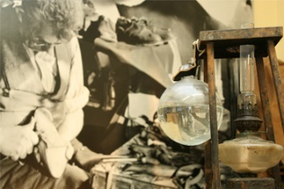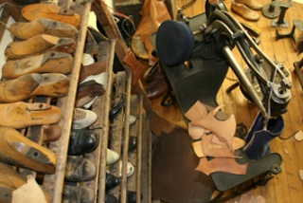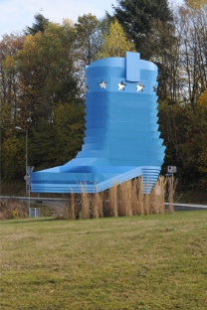
Kreisel - Fabrikverkauf
Foto: Thomas Hutzler
Stadtmuseum Altes Rathaus
Quelle: Stadtverwaltung Pirmasens

Doch nicht nur modisches Schuhwerk können Besucher in der Deutschen Schuhmetropole erstehen. Die Schokoladenmacher von WAWI bieten ein unvergessliches Erlebnis rund um die süßeste Versuchung. Wie wird der Schokohase eigentlich geboren? Ist er eitel, weil er geschminkt wird? Dies und einiges mehr erfahren Besucher bei einer Führung durch die Gläserne Produktionsstätte mit kleinem Museum. Ein gut sortierter Fabrikverkauf mit Cafeteria schließt sich an.

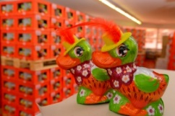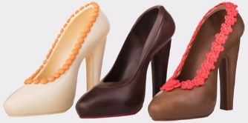

WAWI-Euro GmbH
Fotos: Ralf Fink

Auf einen Blick

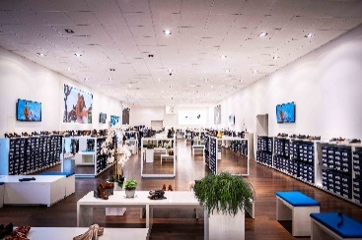

Caprice Shoe Outlet
Blocksbergstraße 158
66955 Pirmasens
Telefon: 06331 273374
www.capriceshoes.com

Mo bis Fr: 10.00 bis 18.00 Uhr
Sa: 9.00 bis 16.00 Uhr

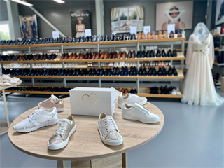

Gautsche GmbH
Massachusetts Avenue 30
66953 Pirmasens
Telefon: 06331 721441
www.gautsche.de

Mo bis Fr: 8.00 bis 12.00 Uhr/13.00 bis 17.00 Uhr
Sa: 10.00 bis 14.00 Uhr
Sonderöffnungszeiten von 12.00 bis 13.00 Uhr und nach
17.00 Uhr sind nach telefonischer Terminvereinbarung möglich.

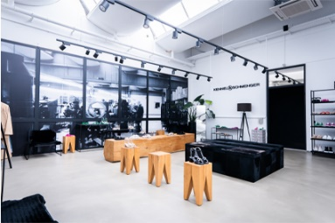

Kennel & Schmenger Factory
Outlet
Im Erlenteich 1-5
66955 Pirmasens
Telefon: 06331 710969
www.kennel-schmenger.com

Mo bis Fr: 10.00 bis 18.00 Uhr
Sa: 10.00 bis 16.00 Uhr

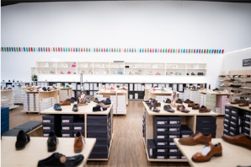
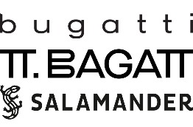
MST SHOE OUTLET
Am Klosterpfuhl 1
Industriegebiet Winzeln
66955 Pirmasens
Telefon: 06331 5145-540
www.bugatti-shoes.com
www.bagatt.com
www.salamander.de

Mo bis Fr: 10.00 bis 18.00 Uhr
Sa: 9.00 bis 16.00 Uhr
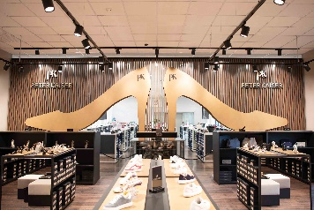

PETER KAISER Shoe Outlet
Blocksbergstraße 158
66955 Pirmasens
Telefon: 06331 273374
www.peter-kaiser.com

Mo bis Fr: 10.00 bis 18.00 Uhr
Sa: 9.00 bis 16.00 Uhr

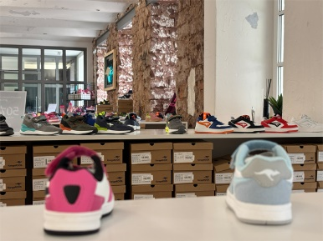

SCHUHWERK Pirmasens
Neuffer am Park
Luisenstraße 51
Im Innenhof
66953 Pirmasens
Telefon: 06331 5009037
www.ts-brandmanagement.de/de

Mo-Mi: 9.00 bis 18.00 Uhr
Do: 9.00 bis 19.00 Uhr
Fr: 9.00 bis 15.00 Uhr
Sa: geschlossen


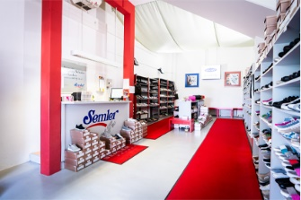
Semler Factory Outlet
Carl Semler Schuhfabrik
Alleestraße 36
66953 Pirmasens
Telefon: 06331 720135
www.semler.de

Mo: geschlossen
Di bis Fr: 10.00 bis 17.00 Uhr
Sa: 10.00 bis 14.00 Uhr

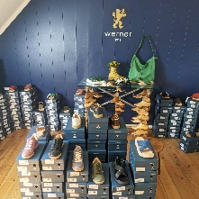

Werner Outlet
Glockenstraße 5
66953 Pirmasens
Telefon: 06331 91784 (allgemeine Anliegen)
0157 33210539 (Webshop/Laden Service)
www.werner-schuhe.com

Mo bis Fr: 8.00 bis 16.30 Uhr
Sa: 10.00 bis 14.00 Uhr

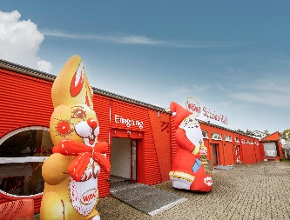

WAWI Schoko-Welt
Unterer Sommerwaldweg 18-20
66953 Pirmasens
www.wawi.com

Gläserne Produktion:
Mo bis Sa: 8.00 bis 17.00 Uhr
Ausstellung und Werksverkauf:
Mo bis Sa: 8.00 bis 18.00 Uhr

